

POSTĘPOWANIE W PRZYPADKU ZAGROŻENIA ATAKIEM TERRORYSTYCZNYM

1


POSTĘPOWANIE W PRZYPADKU ZAGROŻENIA

ATAKIEM TERRORYSTYCZNYM

Przygotowania do ataku terrorystycznego zawsze prowadzone są w tajemnicy. Z tego względu sygnały o grożącym niebezpieczeństwie są mało dostrzegalne. Jednak zwracanie uwagi na to, co dzieje się w najbliższym otoczeniu pozwa-la na odpowiednio wczesne wykrycie zagrożenia i skuteczną jego neutralizację.


W swoim bezpośrednim otoczeniu należy zwracać uwagę na:

osoby, które przez dłuższy czas obserwują, fotografują lub filmują obiekty, które mogą stać się celem zamachu (np. lotniska, stacje metra, centra handlowe, kościoły lub synagogi);


częste spotkania nietypowo zachowujących się osób organizowane w wynajętych mieszkaniach (osoby wspólnie oglądające nagrania ze
scen egzekucji przeprowadzanych przez Al-Kaidę, pożegnalne wideo terrorystów-samobójców czy studiujące plany obiektów publicznych);

nagłą zmianę sposobu zachowania się i stylu życia sąsiadów, w szczególności wypowiedzi, które mogą świadczyć o przyjęciu przez nich radykalnych poglądów;

nietypowe zachowania kolegów z pracy, np. nieuzasadnione próby dotarcia do planów biurowca czy wynoszenie dokumentów lub materiałów, które mogą być wykorzystane w działaniach terrorystów.

Zapamiętaj!


Jeśli widzisz lub słyszysz coś niepokojącego, zgłoś to do Policji, Agencji Bezpieczeństwa Wewnętrznego lub Straży Miejskiej. Od Twojej czujności może zależeć bezpieczeństwo Twoje i Twoich bliskich.

2

POSTĘPOWANIE W PRZYPADKU ZAGROŻENIA

ATAKIEM TERRORYSTYCZNYM

W celu uniknięcia bezpośredniego niebezpieczeństwa, zawsze warto zachować czujność, zwłaszcza w miejscach, gdzie znajduje się duża liczba ludzi, np. w trakcie zakupów, w podróży, podczas uczestnictwa w imprezach masowych, uroczystościach religijnych.

Co może wskazywać na bezpośrednie zagrożenie atakiem terrorystycznym:

podejrzane lub dziwnie zachowujące się osoby (np. zdenerwowane bez wyraźnej przyczyny, sprawiające wrażenie, że znajdują się pod działaniem narkotyków, ubrane nieadekwatnie do pory roku, próbujące zostawiać pakunki w miejscach publicznych);
pozostawione bez opieki w miejscach publicznych przedmioty typu teczki, paczki i pakunki;
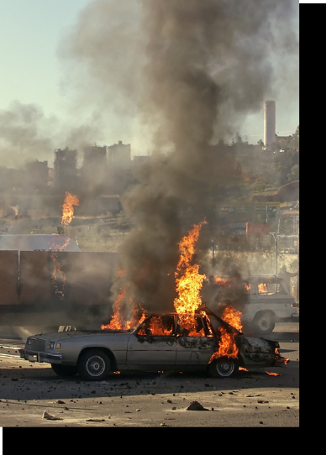

podejrzana zawartość przesyłki bez danych i adresu nadawcy bądź od nadawcy lub z miejsca, z którego się nie spodziewamy;


samochody, a zwłaszcza furgonetki pozostawione poza wyznaczonymi miejscami np. w bliskim sąsiedztwie kościołów, miejsc organizowania imprez masowych, zawodów sportowych lub zgromadzeń.



Zapamiętaj!

Należy uważnie obserwować otoczenie, zwracać uwagę na niety-powe zachowania osób lub przedmioty pozostawione bez nadzoru w miejscach publicznych!

3

POSTĘPOWANIE W PRZYPADKU ZAGROŻENIA

ATAKIEM TERRORYSTYCZNYM

W przypadku zauważenia czegoś niepokojącego, nie powinno się podejmować samodzielnie żadnych działań. Należy stosować się do następujących zasad:

w przypadku jakichkolwiek podejrzeń powiadomić służbę ochrony obiektu lub jego administratora, Policję, Straż Pożarną, Straż Miejską/Gminną lub władze administracyjne;

nie rozpowszechniać informacji o podejrzeniu, aby nie spowodować paniki;

nie próbować obezwładniać podejrzanych osób (należy je natomiast dyskretnie obserwować i starać się zapamiętać jak najwięcej szczegółów dotyczących ich wyglądu i zachowania).


Zgłaszając informację o zagrożeniu należy podać następujące dane:

swoje nazwisko oraz numer telefonu;

rodzaj zagrożenia i wskazujące nań przesłanki (podejrzane osoby, pozostawiony bez dozoru pakunek, informacja przekazana przez inną osobę);

adres zagrożonego obiektu, możliwie dokładny opis miejsca i podejrzanych osób, przedmi-otów lub zjawisk (np. pojawiające się nagle u wielu osób podrażnienia oczu i dróg oddechowych).

4

POSTĘPOWANIE W PRZYPADKU ZAGROŻENIA

ATAKIEM TERRORYSTYCZNYM

Zamachy terrorystyczne z użyciem urządzeń wybuchowych należą do najczęściej dokonywanych i najgroźniejszych.

Samodziałowe urządzenia wybuchowe są również wykorzystywane przez grupy przestępcze, lub pojedyncze osoby.

informacji o zagrożeniu incydentem bombowym nie wolno bagatelizować ani lekceważyć;
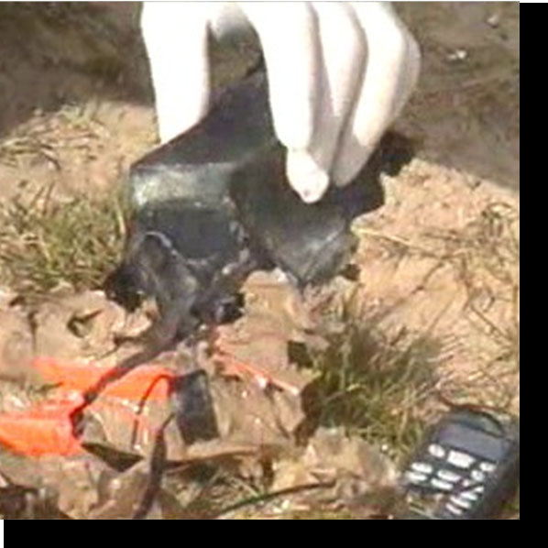

specyfika zamachu bombowego polega na tym, że nie rozróżnia on „swoich” czy „obcych”, natomiast broń palna jest skierowana przez terrorystę lub pospolitego przestępcę w konkretną osobę, porywa się też określonego człowieka;

należy pamiętać aby nie przyjmować od obcych osób żadnych pa-kunków;

nie pozostawiać własnego bagażu bez opieki;

każdy przedmiot z którego wystają przewody, wydobywa się gaz, płyn, zapach, dźwięk, wysypuje się proszek, albo został po-zostawiony /co widzimy/ przez szybko oddalającą się osobę, wrzucony do pomieszczenia lub pojazdu powinien być uznany za podejrzany;

podejrzanych pakunków nie wolno dotykać, a tym bardziej ich przemieszczać;

5

POSTĘPOWANIE W PRZYPADKU ZAGROŻENIA

ATAKIEM TERRORYSTYCZNYM

jeśli widzisz „bombę”, to ona „widzi” też ciebie, a to oznacza, że jesteś w polu jej rażenia. Nie wolno w jej pobliżu używać telefonów komórkowych, odbiorników fal radiowych, itp.;
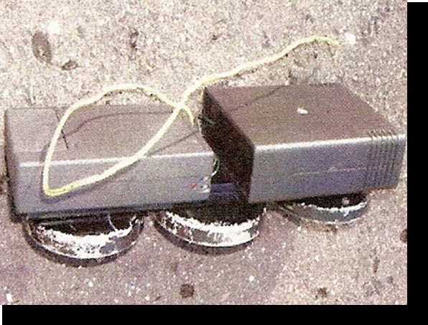

zachować spokój;

informować wszystkich przebywających w pobliżu o zagrożeniu, jednocześnie starać się nie wywoływać paniki;

poinformować odpowiednie służby o zdarzeniu i stratach (np. Policję, Straż Miejską/Gminną, służby odpowiedzialne za bezpieczeństwo danego obiektu);

do czasu przybycia Policji należy w miarę istniejących możliwości zabezpieczyć zagrożone miejsce, zachowując elementarne środki bezpieczeństwa, bez narażania siebie i innych osób na niebezpieczeństwo;

6

POSTĘPOWANIE W PRZYPADKU ZAGROŻENIA

ATAKIEM TERRORYSTYCZNYM

jak najszybciej oddal się z miejsca zagrożonego wybuchem. Po drodze infor-muj o zagrożeniu jak największe grono osób, będących w strefie zagrożonej lub kierujących się w jej stronę;
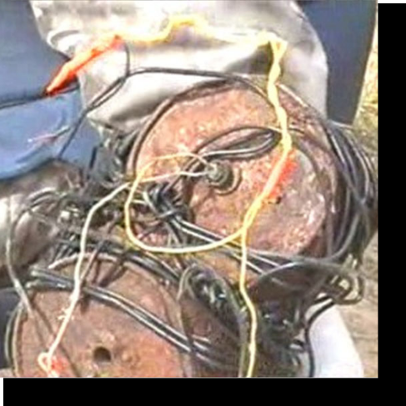

po ogłoszeniu alarmu i zarządzeniu ewakuacji w obiektach publicznych, np. supermarketach, halach widowiskowo-sportowych, kinach, niezwłocznie udaj się do wyjścia, zgodnie ze wskazaniami administratora budynku lub upoważnionych osób. Powyższe procedury obowiązują także we wszystkich rodzajach transportu publicznego;

w przypadku włączenia parkingu dla pojazdów w strefę zagrożenia, nie „ratuj na siłę” swojego samochodu - życie jest ważniejsze;

po przybyciu Policji na miejsce incydentu bombowego, przejmuje ona dalsze kierowanie akcją i należy bezwzględnie wykonywać polecenia funkcjonariuszy;

ZAPAMIĘTAJ!

Najważniejsze jest ratowanie życia, a nie własności.

7

POSTĘPOWANIE W PRZYPADKU ZAGROŻENIA

ATAKIEM TERRORYSTYCZNYM

Skutkiem ataku terrorystycznego może być znaczna liczba ofiar, uszkodzenia budynków, zakłócenia w dostawach prądu, wody i gazu, brak łączności telefonicznej i internetowej, ograniczona dostępność opieki medycznej czy wreszcie zawieszenie funkcjonowania komunikacji miejskiej. Z tego powodu bardzo ważne jest odpowiednie przygotowanie na konsekwencje zamachu.

Jak przygotować firmę lub instytucję na zagrożenie:
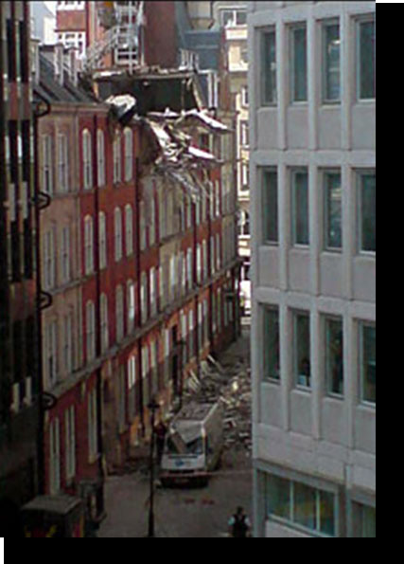

wyznaczyć osobę odpowiedzialną za nadzór działań w zakresie bezpieczeństwa (wskazane jest powierzenie tego zadania komuś z kadry kierowniczej lub członkowi zarządu);

stworzyć specjalny alarmowy tryb powiadamiania o zagrożeniu, z wyraźnym określeniem, kogo należy informować w pierwszej kolejności i kto odpowiada za zawiadomienie odpowiednich służb;

opracować plan bezpiecznej ewakuacji pracowników i klientów;

przeszkolić wszystkich pracowników w zakresie bezpieczeństwa, zarówno w formie wykładów, jak i ćwiczeń;

przygotować i systematycznie uaktualniać wykazy numerów telefonów pra-cowników i wskazanych przez nich osób, które należy powiadomić w razie wy-padku. Warto też wprowadzić – za zgodą pracowników – zwyczaj deponow-ania kopert z podstawowymi informacjami na ich temat, które ułatwiłyby identyfikację osób rannych lub zabitych (np. numer dowodu osobistego
i paszportu, nazwisko panieńskie matki, cechy szczególne) lub umożliwiłyby udzielenie szybkiej i skutecznej pomocy lekarskiej (np. grupa krwi, przewlekłe choroby, przyjmowane na stałe lekarstwa);

8

POSTĘPOWANIE W PRZYPADKU ZAGROŻENIA

ATAKIEM TERRORYSTYCZNYM

określić newralgiczne miejsca firmy lub instytucji (np. centrum komputerowe, linia produkcyjna), dokonać oceny ryzyka i wprowadzić odpowiednie zabezpieczenia;

stworzyć procedurę zabezpieczania ważnych dokumentów w przypadku zagrożenia (np. deponowanie ich w szafie pancernej u przełożonego lub osoby odpowiedzialnej za bezpieczeństwo);

regularnie kopiować dane z komputerów;


przy braku informacji o konkretnym miejscu podłożenia „bomby” użytkownicy obiektu powinni sprawdzić swoje miejsce pracy i jego bezpośrednie otoczenie celem odnalezienia przedmiotów nieznanego pochodzenia. Podejrzanych przedmiotów nie wolno dotykać;

pomieszczenia ogólnodostępne (korytarze, klatki schodowe, windy, toalety, piwnice, strychy) oraz najbliższe otoczenie zewnętrzne obiektu sprawdzają i przeszukują osoby wyznaczone lub służby odpowiedzialne za bezpieczeństwo w danej instytucji.

W przypadku firm i instytucji z niekontrolowanym dostępem osób postronnych należy ponadto:

rutynowo sprawdzać miejsca, gdzie można bez zwracania uwagi podrzucić różne przedmioty (recepcje, szatnie, toalety, pokoje, w których odbywają się przyjęcia interesantów);

zapewnić dodatkowe szkolenie antyterrorystyczne pracownikom ochrony.


ZAPAMIĘTAJ!

Nigdy nie lekceważ sygnałów o zagrożeniu, zarówno przekazywanych przez Policję lub służby specjalne, jak i przez pracowników.

9
POSTĘPOWANIE W PRZYPADKU ZAGROŻENIA

ATAKIEM TERRORYSTYCZNYM

W przypadku podejrzanej przesyłki należy zwrócić uwagę na:
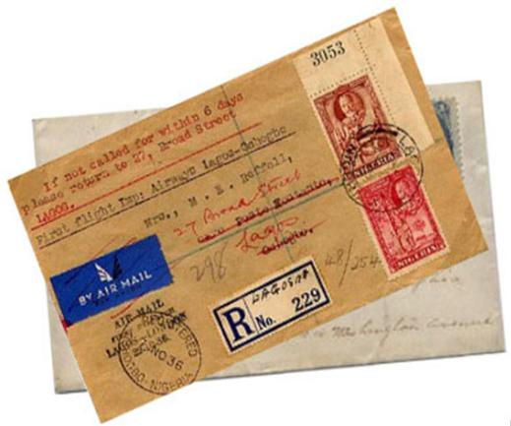

grubość nie mniejszą niż 3 mm;

wagę od 40 do 220 g;

zbyt duży ciężar jak na swój rozmiar;

zniekształconą powierzchnię;

fakt skierowania bezpośrednio do kierownika urzędu, np. z dopiskiem “do rąk własnych”; dopisek, aby otwierać osobiście przez adresata; zbyt dużą wartość naklejonych znaczków;
nieznanego nadawcę;

10

POSTĘPOWANIE W PRZYPADKU ZAGROŻENIA

ATAKIEM TERRORYSTYCZNYM
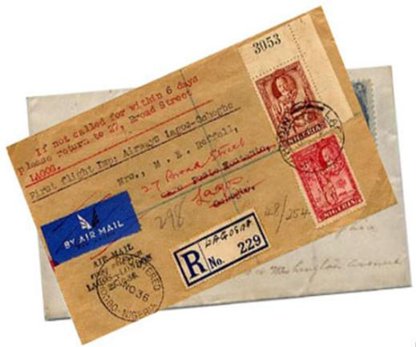

mocne opakowanie;

słyszalny metaliczny dźwięk podczas poruszania listem;

tłuste plamy na kopercie lub opakowaniu;

zapach migdałów, marcepana, myszy, chemikaliów;

małe otwory /nakłucia/ w kopercie lub opakowaniu;

wystające odcinki drutów lub klamerek;

uszkodzenie przesyłki.

Podejrzaną przesyłkę należy położyć na gładkiej powierzchni i oddalić się na odległość minimum 10 m, a w przypadku pomieszczenia po prostu je opuścić. Przesyłki nie wolno otwierać, ściskać ani deformować.

Bezzwłocznie należy powiadomić policję.

11

POSTĘPOWANIE W PRZYPADKU ZAGROŻENIA

ATAKIEM TERRORYSTYCZNYM

BOMBA W DOMU

Jeśli odebrałeś informacje np. przez telefon, że masz bombę w domu, zawiadom natychmiast policję oraz do czasu przyjazdu policji:

nie stawaj na progu ani na wycieraczce;

nie dotykaj dzwonka;

nie zapalaj światła;

nie uruchamiaj i nie sprawdzaj systemów alarmowych;

nie stawaj na chodnikach, wykładzinach, dywanach stanowiących tzw. ciąg komunikacyjny po mieszkaniu; nie używaj radia, TV, telefonu stacjonarnego;
nie włączaj żadnych innych urządzeń elektrycznych lub gazowych; jak najszybciej opuść mieszkanie;
postaraj się powiadomić jak największą liczbę osób z Twojego sąsiedztwa.

12

POSTĘPOWANIE W PRZYPADKU ZAGROŻENIA

ATAKIEM TERRORYSTYCZNYM

W przypadku podejrzenia podłożenia bomby w samochodzie należy:

obejrzeć samochód z zewnątrz i zajrzeć pod spód;
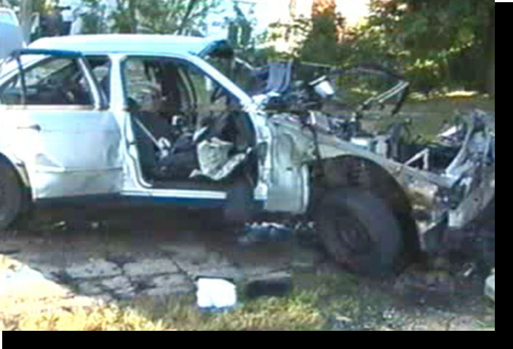

zwrócić uwagę na wystające przewody, podwieszone paczki, pojemniki, kartki papieru;

sprawdzić czy na podłożu nie leżą kawałki opakowań, drutu, ściągniętej izolacji, taśmy samoprzylepnej;

zobaczyć czy na oponie nie ma kawałków taśmy samoprzylepnej;

przed otwarciem drzwi, sprawdzić, czy tzw. kołki blokujące są w pozycji zamkniętej, czy szczelnie są zamknięte okna;

sprawdzić czy na masce silnika lub /i/ bagażnika nie ma śladów otwierania.

Jeżeli doszedłeś do wniosku, że w samochodzie może być bomba powiadom natychmiast policję, ostrzeż ludzi o niebezpieczeństwie i nie zbliżaj się więcej do samochodu.

13

POSTĘPOWANIE W PRZYPADKU ZAGROŻENIA

ATAKIEM TERRORYSTYCZNYM

Zawsze warto prewencyjnie przygotować się do możliwości ewakuacji z domu lub innych miejsc, nawet gdy nie występuje bezpośrednie zagrożenie. Czas i miejsce ataku bywają nieprzewidywalne. Należy zwrócić uwagę na ciężkie łatwo tłukące się przedmioty, które mogą być zniszczone lub zrzucone podczas wybuchu.

 |  |  | W przypadku ewakuacji |  |  |  |  |  |  |  | W przypadku ewakuacji |  |  |  | W przypadku ewakuacji
 |  |  |  |  | z domu: |  |  |  |  |  |  | z instytucji/firmy: |  |  | z obiektów użyteczności
 |  |  |  |  |  |  |  |  |  |  |  |  |  |  |  | publicznej
 | zabrać |  | ze | sobą |  | tylko |  | najpotrzebniejsze |  |  | zabrać ze sobą tylko najpotrzebniejsze rzeczy; |  | zwrócić uwagę, gdzie znajdują się klatki schodowe
 | rzeczy |  | (dokumenty, |  |  | zapas |  | wody i |  | jedze- |  |  | i wyjścia ewakuacyjne;
 | nia, niezbędne lekarstwa, zmianę ubrania,
 | podstawowe |  |  |  | środki |  | higieny, |  |  | latarkę,
 | w | miarę |  | możliwości |  |  | lekki |  | koc, | śpiwór
 | i karimatę);
 | przed |  | wyjściem |  | odciąć |  | dopływ |  | wody, gazu |  | wyłączyć | dopływ energii elektrycznej | przemyśleć, |  |  | którędy |  | w | pośpiechu
 | i | energii elektrycznej; |  |  |  |  |  |  |  |  | i gazu oraz usunąć w bezpieczny dla siebie |  | można |  | się | ewakuować |  | z | budynku,
 |  |  |  |  |  |  |  |  |  |  | sposób wszystkie materiały łatwopalne; |  | sklepu, dworca lub innych zatłoczonych miejsc;
 | nie używać wind; |  |  |  |  |  |  |  |  |  | nie używać wind; |  | nie używać wind;
 | przemieszczać |  |  |  | się | drogą |  | wskazaną |  | przez | przemieszczać się drogą wskazaną przez |  | przemieszczać się drogą wskazaną przez
 | ewakuujących. |  |  |  |  |  |  |  |  |  | ewakuujących; |  | ewakuujących;
 |  |  |  |  |  |  |  |  |  |  | ustalić, czy można powrócić do domu, czy też os- |  | ustalić, czy można powrócić do domu, czy też
 |  |  |  |  |  |  |  |  |  |  | oby ewakuowane będą kierowane w inne miejsca; |  | osoby ewakuowane będą kierowane w inne miejsca;
 |  |  |  |  |  |  |  |  |  |  | wmiarę | możliwościskontaktowaćsię | w | miarę |  | możliwości | skontaktować |  |  | się
 |  |  |  |  |  |  |  |  |  |  | z rodziną. |  | z rodziną.

14

POSTĘPOWANIE W PRZYPADKU ZAGROŻENIA

ATAKIEM TERRORYSTYCZNYM

CZYNNOŚCI PO WYBUCHU BOMBY

pamiętać o bezpieczeństwie własnym, osób najbliższych i swoich współpracowników;

rozpocząć akcję polegającą na ewakuacji i udzieleniu pomocy osobom rannym i będącym w szoku; nie dotykać i nie przemieszczać przedmiotów, które wzbudziły twój niepokój; po przybyciu służb ratowniczych stosować się do ich zaleceń.
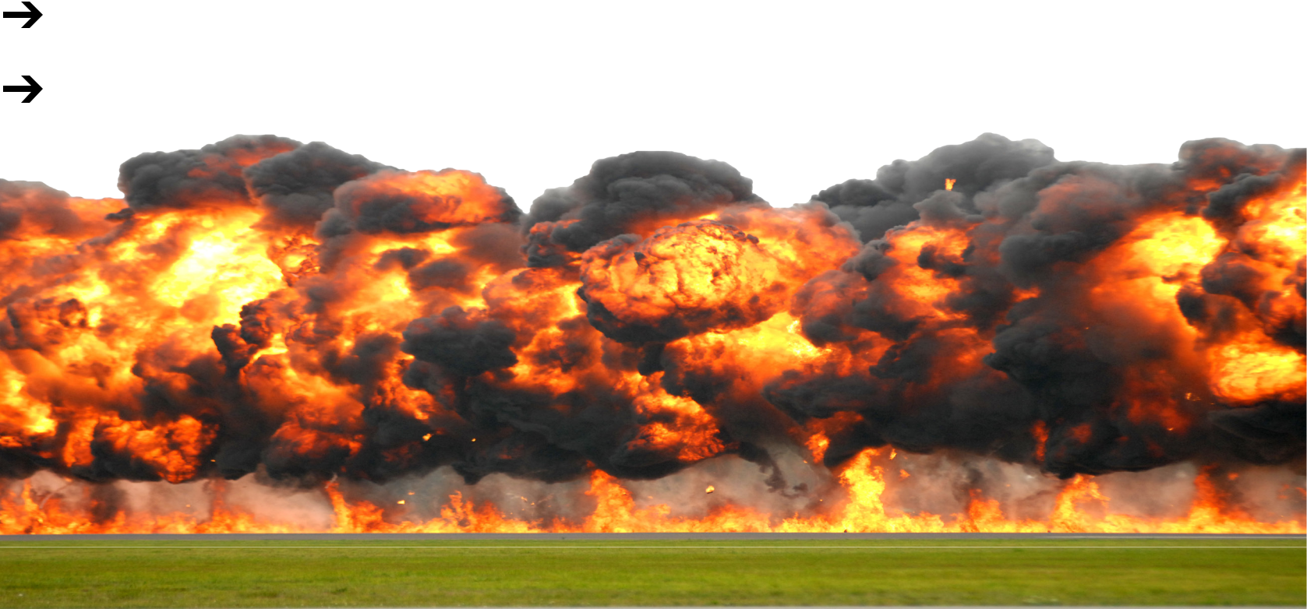

15

POSTĘPOWANIE W PRZYPADKU ZAGROŻENIA

ATAKIEM TERRORYSTYCZNYM

ZDARZA SIĘ, ŻE PRZYPADKOWI LUDZIE, NAWET POMIMO ZACHOWANIA ZASAD

BEZPIECZEŃSTWA STANĄ SIĘ ZAKŁADNIKAMI TERRORYSTÓW.

NALEŻY WTEDY PRZESTRZEGAĆ NASTĘPUJĄCYCH WSKAZÓWEK:

jeżeli usłyszałeś strzały w miejscu gdzie się znajdujesz – nie uciekaj, przyjmuj, jeżeli to możliwe pozycję leżącą za najbliższą osłoną;

staraj się unikać dłuższego kontaktu wzrokowego z terrorystą – to wzbudza agresję; nie odwracaj się tyłem do terrorysty;
wykonuj polecenia terrorystów, nie dyskutuj z nimi – odpowiadaj po dłuższym namyśle; nie stawiaj oporu;
nie wykonuj poleceń terrorystów w sposób gwałtowny;

staraj się zwrócić uwagę napastników na fakt, że mają do czynienia z konkretnymi ludźmi - człowiekiem /personifikacja/;

staraj się zachować spokój, znajdź postawę pośrednią między agresją, pasywnością i uległością;

nie zwracaj na siebie uwagi terrorystów /dyskutowanie, częste zadawanie pytań, gwałtowne ruchy, obelgi, obraźliwe zwroty/;

pytaj zawsze o pozwolenie np. pójścia do toalety, wstania, otworzenia torby; na żądanie terrorystów oddaj im przedmioty osobiste;

16

POSTĘPOWANIE W PRZYPADKU ZAGROŻENIA

ATAKIEM TERRORYSTYCZNYM

usuń /wyrzuć/ niepostrzeżenie oznaki zajmowanej pozycji zawodowej, które mogą spowodować agresję u terrorystów, jeżeli jest to możliwe;

stawiaj sobie drobne cele / np. uzyskanie od terrorystów wody, posiłku, opatrunku, możliwość skorzystania z toalety, udzielenie pomocy innej osobie/, realizuj je i wyznaczaj kolejne;

stawiaj sobie przyszłe cele, co będziesz robił po uwolnieniu – uzasadniające wolę przeżycia; staraj się utrzymywać sprawność fizyczną i umysłową – myśl pozytywnie; staraj się dbać o higienę osobistą;
pamiętaj wśród innych zakładników może być osoba współpracująca z terrorystami; nie ujawniaj własnych obaw i innych słabych punktów – kontroluj swoje reakcje; nie blokuj drogi ucieczki terrorystów;
staraj się zapamiętać jak najwięcej szczegółów dotyczących porywaczy i otoczenia – może to pomoc organom ścigania w dalszych działaniach.


PAMIĘTAJ!

Twoim zadaniem jest przetrwanie.

17

POSTĘPOWANIE W PRZYPADKU ZAGROŻENIA

ATAKIEM TERRORYSTYCZNYM

POSTĘPOWANIE W TRAKCIE OPERACJI ANTYTERRORYSTYCZNEJ

nie uciekaj z miejsca zdarzenia, nie wykonuj gwałtownych ruchów – możesz zostać uznany za terrorystę;

połóż się na podłodze, spróbuj znaleźć najbliższą osłonę, trzymaj ręce z otwartymi dłońmi najlepiej na wysokości głowy;

nie próbuj pomagać, nie atakuj terrorystów;

słuchaj poleceń i instrukcji grupy antyterrorystycznej, poddawaj się jej działaniu, nawet jeżeli będą gwałtowne i nie zabieraj czasu zadawaniem pytań lub dyskusją;

nie trzyj oczu w przypadku użycia granatów łzawiących;

po wydaniu polecenia wyjścia – opuść pomieszczenie jak najszybciej, nie zatrzymuj się na przykład w celu zabrania rzeczy osobistych;

odpowiadaj na pytania funkcjonariusza /przedstaw się i odpowiedz jak znalazłeś się na miejscu zamachu/, bądź jednak przygotowany na traktowanie jako potencjalny terrorysta, dopóki Twoja tożsamość nie zostanie potwierdzona.


Staraj się uspokoić - akcja antyterrorystyczna wywołuje zamieszanie
i panikę oraz szok zakładników.

Wszystkie czynności wykonywane przez zespól antyterrorystyczny
prowadzone są dla Twojego bezpieczeństwa.

18

POSTĘPOWANIE W PRZYPADKU ZAGROŻENIA

ATAKIEM TERRORYSTYCZNYM

ZAGROŻENIA BIOLOGICZNE, CHEMICZNE I RADIOLOGICZNE

Jeżeli jesteś w budynku, a zagrożenie jest na zewnątrz:

pozostań w nim;

wpuścić do niego zagrożonych przechodniów;

zamknij i uszczelnij drzwi i okna np. mokrymi tkaninami; poinformuj pozostałe osoby przebywające w budynku o zagrożeniu; wyłącz klimatyzację, wentylatory, nawiewy;
włącz radio lub telewizor /najlepiej stację lokalną/.


SYGNAŁ ALARMU O SKAŻENIACH ŚRODKAMI CHEMICZNYMI LUB BIOLOGICZNYMI:

za pomocą syren, w ciągu powtórzeń: przez 3 minuty przerywany dźwięk, 10 sekund głos syreny, 25 sekund przerwy, 10 sekund syrena 15 sekund przerwy,

za pośrednictwem radia, telewizji, radiowęzłów lub pojazdów wyposażonych megafony.

19

POSTĘPOWANIE W PRZYPADKU ZAGROŻENIA

ATAKIEM TERRORYSTYCZNYM

Jeżeli jesteś w budynku, a zagrożenie jest wewnątrz:

Otrzymałeś przesyłkę.

Jeżeli otrzymana przesyłka wydaje Ci się podejrzana – NIE OTWIERAJ JEJ

umieść ją w grubym plastikowym worku i szczelnie ją zamknij – zaklej taśmą, zawiąż;

worek ten umieść w drugim grubym plastikowym worku, ten również szczelnie zamknij;

pakunku nie przenoś, pozostaw na miejscu;

dokładnie umyj ręce;

powiadam policję i stosuj się do ich zaleceń.

Jeżeli otworzyłeś paczkę, a jej zawartość jest podejrzana, np. zawiera proszek:

nie naruszaj jej zawartości: nie rozsypuj, nie dotykaj, nie wąchaj, staraj się nie powodować wzmożonego ruchu powietrza w pomieszczeniu;

postępuj jak powyżej.


PAMIĘTAJ!

promieniowania jonizującego nie czujemy, nie widzimy i nie słyszymy.

20

POSTĘPOWANIE W PRZYPADKU ZAGROŻENIA
promieniotwórcze używając promieniotwórczych odpadów przemysłowych lub medycznych.
terroryści mogą spowodować wysokie skażenie
PAMIĘTAJ!

ATAKIEM TERRORYSTYCZNYM

Jeżeli doszło do skażenia pomieszczenia np. aerozolami:

wyłącz klimatyzację i wentylatory, nawiewy w pomieszczeniu; opuść pomieszczenie zamykając je;

spowoduj wyłączenie klimatyzacji w budynku; nie jedz nie pij, nie pal papierosów.

Jeżeli jesteś poza budynkiem

znajdź najbliższy zamieszkały budynek;

chroń drogi oddechowe /zasłoń usta i nos chusteczką/;

w przypadku kontaktu z niebezpiecznymi substancjami, zostaw odzież wierzchnią i obuwie przed budynkiem; będąc w budynku umyj twarz, włosy i ręce, a najlepiej bardzo dokładnie umyj się pod prysznicem.

Jeżeli jedziesz samochodem;

wyłącz dmuchawy, zamknij okna, włącz zamknięty obieg powietrza, słuchaj radia najlepiej lokalnego i stosuj się do poleceń funkcjonariuszy;

znajdź najbliższy zamieszkały budynek, schroń się w nim.

21

POSTĘPOWANIE W PRZYPADKU ZAGROŻENIA

ATAKIEM TERRORYSTYCZNYM
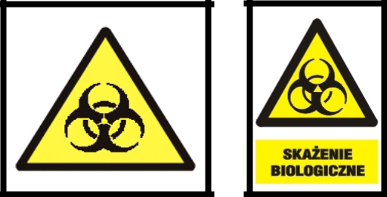

Ostrzeżenie przed skażeniem biologicznym
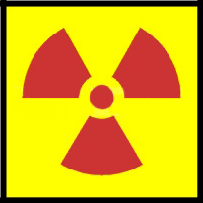

Ostrzeżenie przed substancjami radioaktywnymi i promieniowaniem jonizującym


Ostrzeżenie przed niebezpieczeństwem zatrucia substancjami toksycznymi

22

